

### **JURUSAN INFORMATIKA**

**FAKULTAS SAINS DAN TEKNOLOGI**

**UNIVERSITAS SANATA DHARMA YOGYAKARTA**

**LAPORAN PROJECT KELOMPOK 6**

**ALGORITMA DAN PEMROGRAMAN**

**NAMA KELOMPOK :**

1. JOHANES YOGTAN WICAKSONO RAHARJA (215314105)
2. HYERONEMUS ABDI SANG SAVIA (215314095)
3. BARCELIUS BARAPADANG (215314098)
4. JEFFAN SULASTYO U. DASA (215314099)
5. LA VIOLETTA ROSSARI (215314101)
6. ELVINA LORENZA PHANG (215314103)
7. NATHANIEL HANS DRYAN (215314104)
8. **Rancangan Program**

**Output**

RESTAURANT TECH FOOD

===================================================

….. Tampilan Kalimatt ……

===================================================

Masukkan Nomor Meja : 1

Pilihan Menu :

1. APPATIZER (MENU PEMBUKA)

2. MAIN COURSE (MENU UTAMA)

3. DESERT (MAKANAN PENUTUP DAN MINUMAN)

4. CETAK BILL

**Output**

Pilih Menu : 1

APPATIZER (MENU PEMBUKA)

Menampilkan menu pembuka beserta harganya

Menampilkan menu pembuka dan meminta user memasukkan jumlahnya

Pilih Menu : 2

MAIN COURSE (MENU UTAMA)

Menampilkan menu utama beserta harganya

Menampilkan menu utama dan meminta user memasukkan jumlahnya

Pilih Menu : 3

DESSERT (MENU PENUTUP)

1. SUP
2. MINUMAN
3. KUE

Pilih Menu : …….

Menampilkan menu pilihan dessert beserta harganya

Menampilkan menu pilihan dessert dan meminta user memasukkan jumlahnya

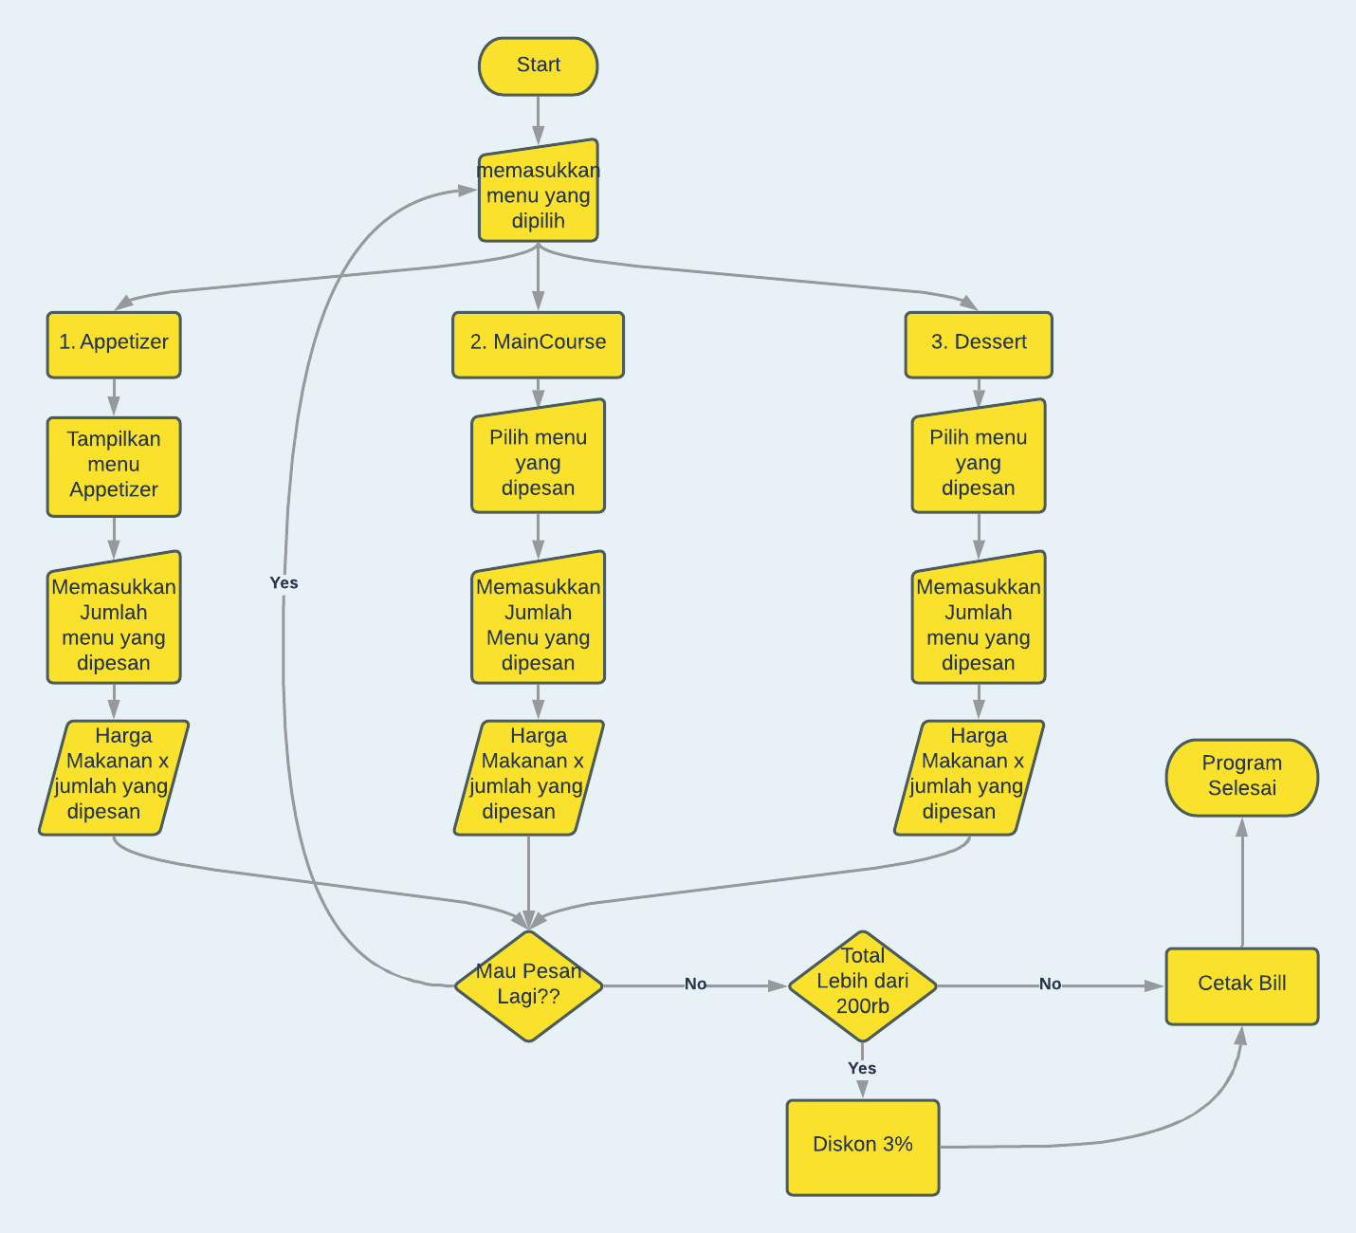

**Output**

CHECK BILL

Meja No. 1

===================================================

….. Tampilan Kalimat Diskon …..

===================================================

DAFTAR MAKANAN HARGA

===================================================

PEMBUKA RP. ………

UTAMA RP. ………..

DESERT RP. ………..

===================================================

HARGA AWAL : Rp ………

TOTAL PEMBAYARAN : Rp. ……….

**Proses**

**Input**

Memesan memori dan tempat penyimpanan untuk bilangan dan kata dengan nama variabel

String[] pembuka = {"BAKWAN ","LUMPIA ","MARTABAK ","SURABI ","BATAGOR "};

String[] utama = {"NASI ","NASI GORENG","GUDEG ","CAP CAI ","AYAM PANGGANG","AYAM GORENG","PEPES NILA", "RENDANG ","SOUP IGA SAPI","SEI SAPI "};

String[] d1 = {"SUP KACANG ","SUP JAGUNG"};

String[] d2 = {"ES TEH ","ES TELER ","ES DAWET "};

String[] d3 = {"NAGASARI ","PUDING ","CUPCAKE "};

int[] P = new int[5];

int[] U = new int[10];

int[] D1 = new int[2];

int[] D2 = new int[3];

int[] D3 = new int[3];

int[] jumP = new int[5];

int[] jumU = new int[10];

int[] jumD1 = new int[2];

int[] jumD2 = new int[3];

int[] jumD3 = new int[3];

int pilih, jumPembuka = 0, jumUtama = 0, jumDesert1 = 0, jumDesert2 = 0, jumDesert3 = 0;

int c, z = 1, meja;

1. 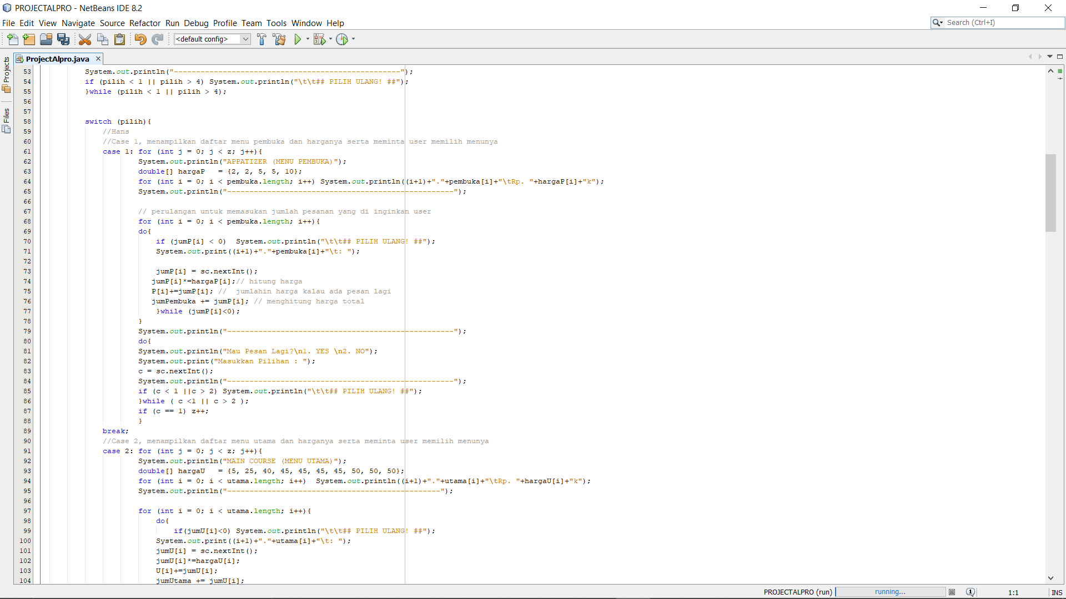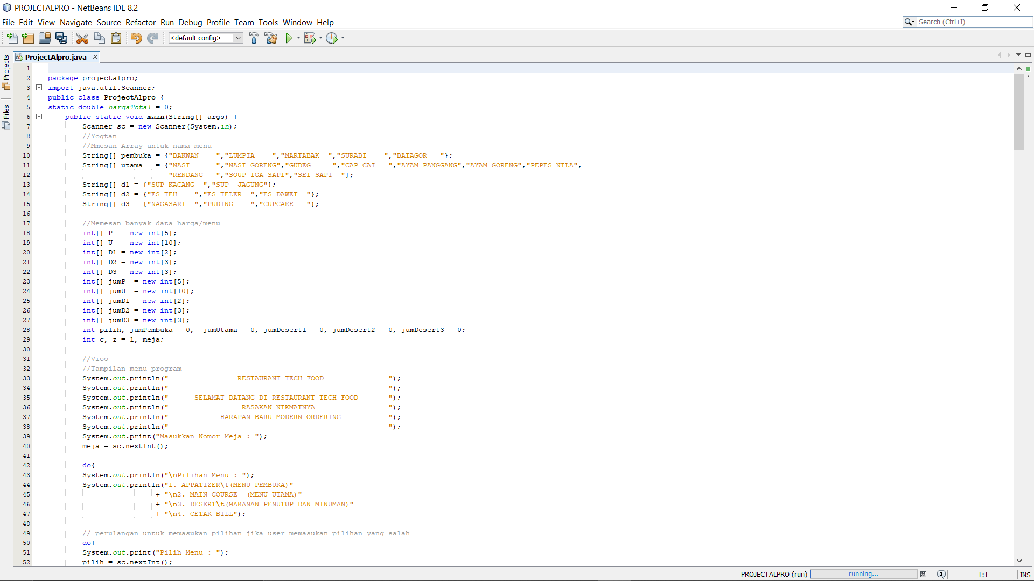**Capture Program**

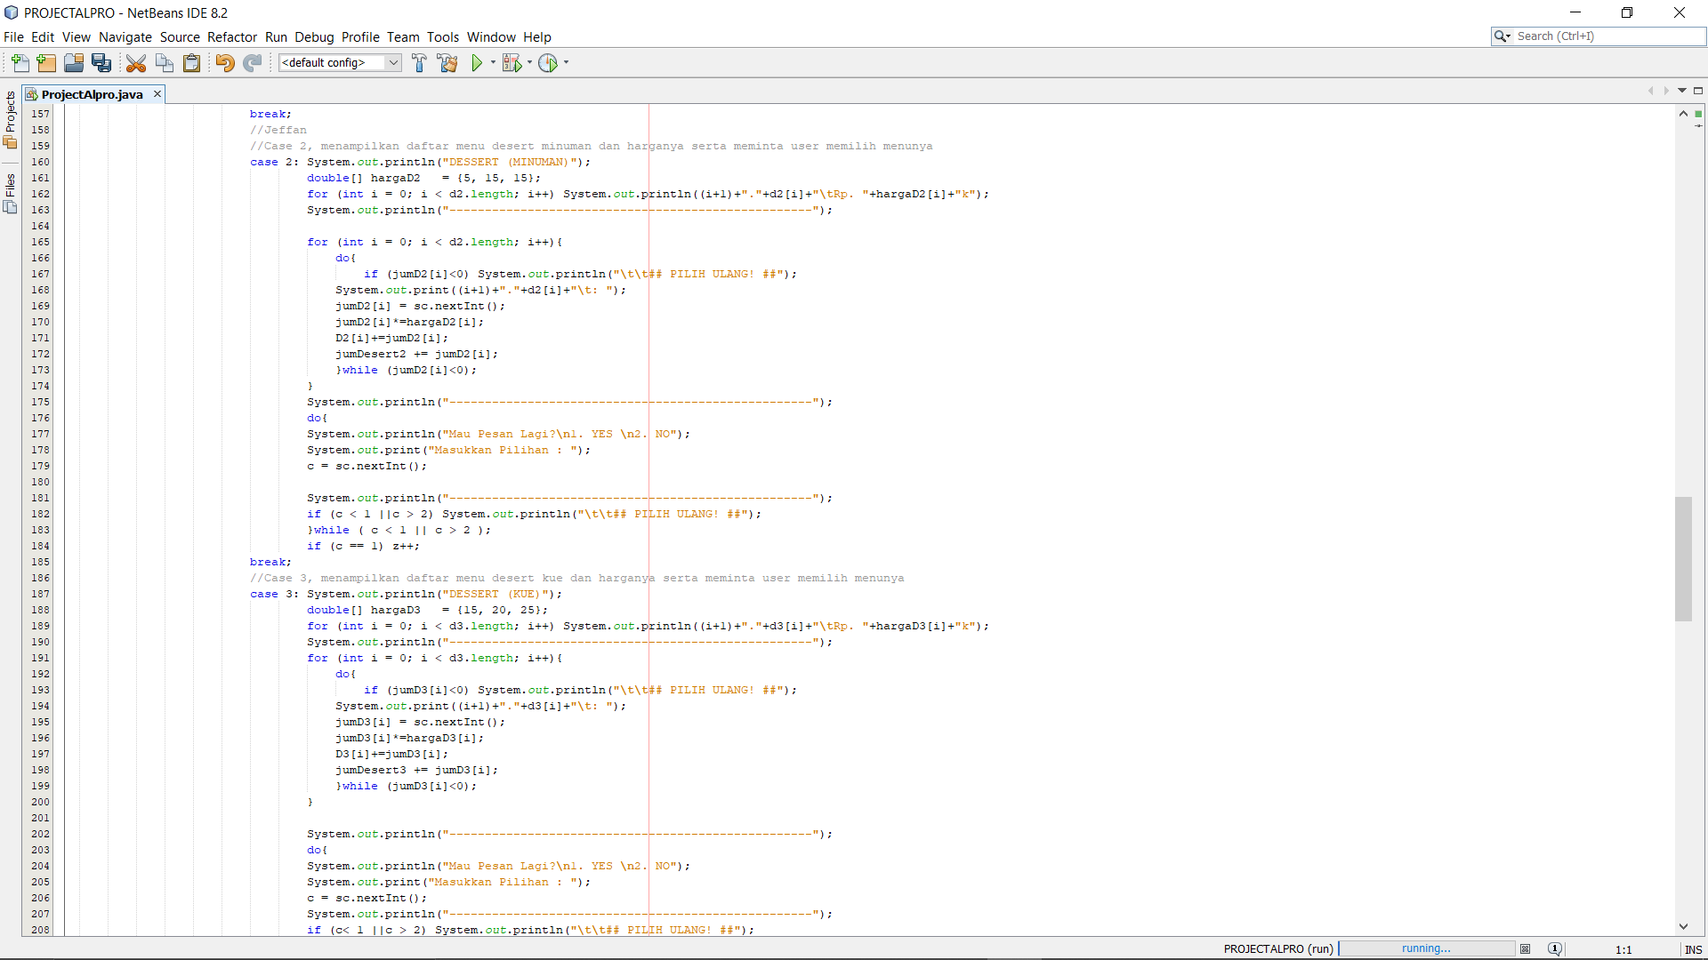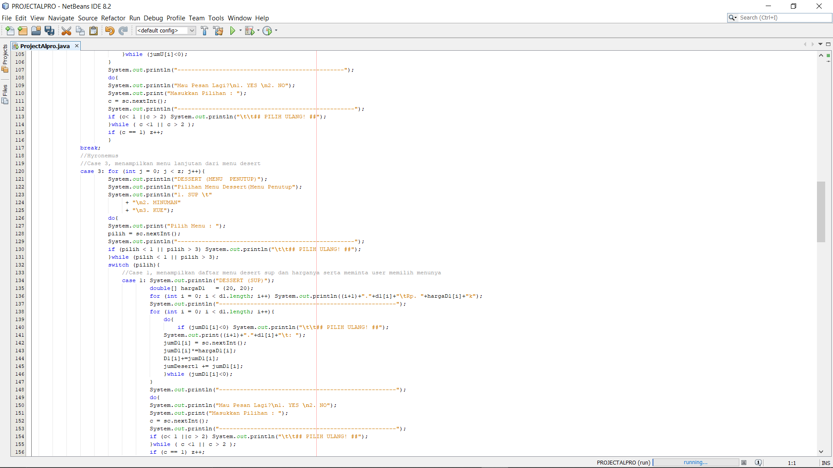

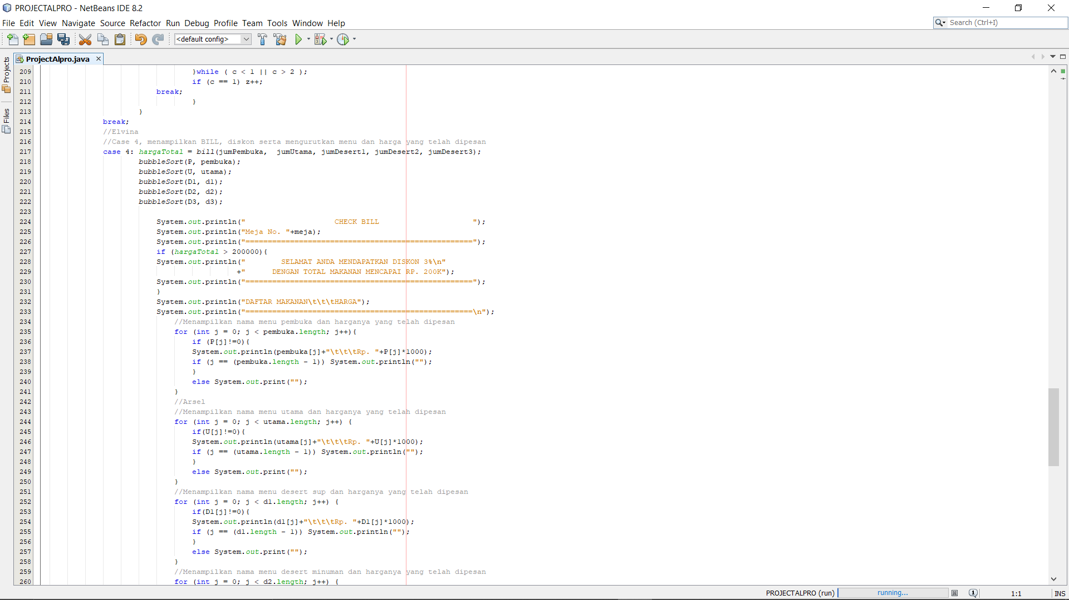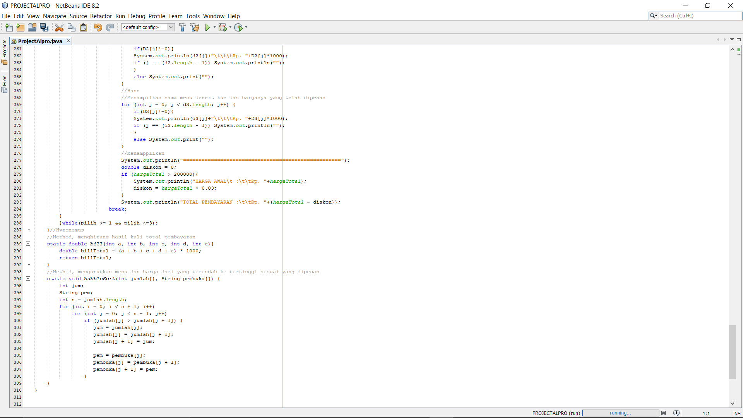

1. **Capture Output**

